考试 日期 | 考试星期 | 时间 | 课程号 | 课序号 | 课程名 | 主监考 教师 | 上课班级 | 考试平台 | 微信群二维码
6月1号 | 一 | 10：00-12：00 | 100616T056 | 01 | 概率论 | 明辉* | 数学18-1班,数学18-2班 | 超星
6月3日 | 三 | 10：00-12：00 | 100616T058 | 01 | 近世代数 | 郭启龙* | 数学16-1班,数学16-2班 | 超星 | 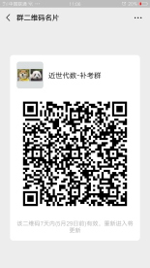
6月3日 | 三 | 10：00-12：00 | 100617T038 | 01 | 有机化学（Ⅰ） | 王志会* | 应化18-1班,应化18-2班 | 腾讯会议 （使用屏幕共享发放试题） | 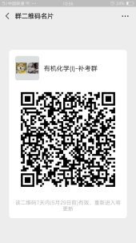
6月4日 | 四 | 10：00-12：00 | 100616T065 | 01 | 数值分析 | 支丽霞* | 数学17-1班,数学17-2班 | 雨课堂 | 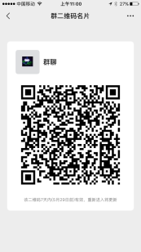
6月5日 | 五 | 13：30-15：30 | 100616T008 | 01 | 常微分方程 | 郭启龙* | 数学18-1班,数学18-2班 | 超星 | 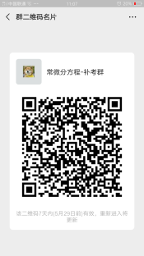
6月5日 | 五 | 13：30-15：30 | 100616T001 | 01 | 高等代数（Ⅰ） | 王培* | 数学19-1班,数学19-2班 | 超星
6月5号 | 五 | 15：30-17：30 | 100616T003 | 01 | 数学分析（Ⅰ） | 武国宁* | 数学19-1班,数学19-2班 | 智夫子 | 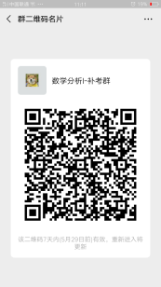
6月5号 | 五 | 15：30-17：30 | 100616T005 | 01 | 数学分析（Ⅲ） | 武国宁* | 数学18-1班,数学18-2班 | 智夫子 | 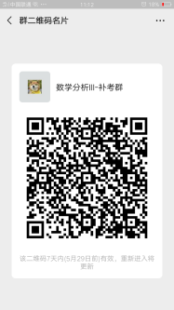

特别提示：请参加补考的同学提前下载好考试平台，及时加入补考微信群，补考的具体安排将在群里公布。

